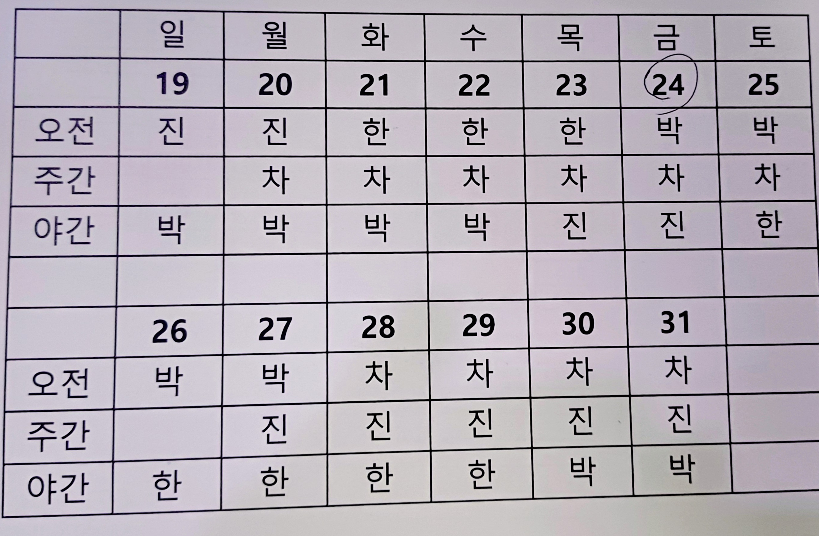

이번 휴일변경 관련하여 처음 이야기들은 것은 7월18일(토요일)입니다.
위 사진은 7월18일 토요일 주간근무시에 야간근무하러 나온 한원석 주임이 준 휴무변경 근무표를 사진 찍어 놓은 것입니다. 현재 제가 목/금 휴무인데 22일 야근후에 23일 하루 쉬고 24일(금)부터 새벽근무하고 7월28일부터 화/수 휴무라고 알려주었습니다.
24일 새벽에 출근하여 음주측정 컴퓨터를 켜고 음주측정을 시작하는데 갑자기 한원석 주임이 출근을 했습니다. 당황스러운 상황인데 한주임 말이 “진주임 사정으로 이번주까지는 기존대로 근무하고 다음주부터 휴무가 바뀌는 것을 차계장한테 못들었냐?”고 합니다.
휴무변경에 관하여는 차계장한테 들은 것은 시일이 정확한 기억은 아니지만 7월20일(월)인지 21일(화)인지 야근업무를 하러 출근했을 때 차계장이 퇴근하며 “휴무변경이 되는데 자세한 것은 한원석 주임이 이야기해 줄거야!”입니다. 2~3일 전인 토요일에 이미 한주임에게 들었으므로 고개만 끄덕이고 지나갔습니다. 그런데 그게 다시금 변경된 것이리라고는 생각도 못했습니다. 땀 뻘뻘 흘리며 열심히 새벽에 출근했는데 무척 당황스러웠습니다.

아래의 사진은 7월 24일(금요일) 새벽에 한주임이 건네준 새로운 근무표입니다.
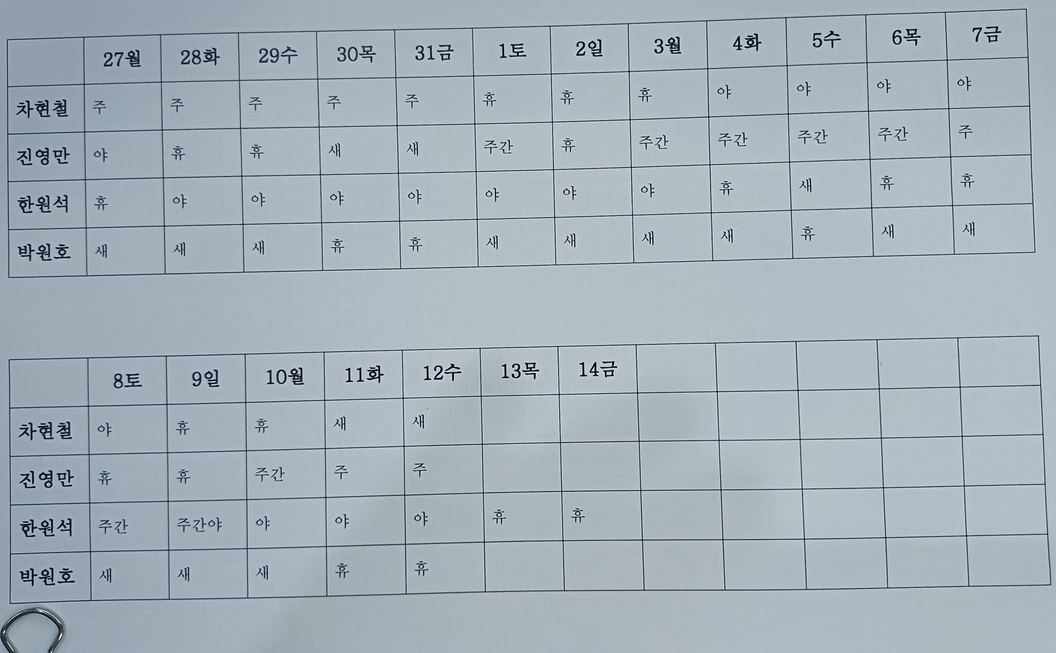
일단, 공지가 잘 안되었다는 문제와 더불어 근무표 자체도 불평등해 보입니다.

운행관리를 책임지는 오승환부장님과 차현철계장님이 잘 협의 하셨겠지만, 업무 진행과정과 새로 작성된 근무표가 정상적이지 않다고 생각됩니다.
진영만주임이 7월25일(토요일)에 예전 근무표라며 준, 48주간의 근무표도 봤지만 이런 식은 아니더군요.

향 후 업무 진행 시 개선했으면 하는 점을 요청합니다.
첫째 휴무변경 관련하여 PDF파일이나 이미지나 엑셀파일이나 볼 수 있는 형태로 단체카톡방에 공유해주십시오.
둘째 업무가 야간만 계속 이어지거나 새벽만 계속이어지고 휴무가 편중되지 않도록 했으면 합니다. 위와 같이 변경하는 것을 표준으로 하시겠다면 그렇게 해도 좋습니다. 단, 규칙을 그때 그때 바꾸지는 않아야 합니다.
셋째 운행관리 총잭임자로서 보다 공정하고 명확한 업무진행을 부탁드립니다.

